АСТРАХАНСКИЙ ГОСУДАРСТВЕННЫЙ ТЕХНИЧЕСКИЙ УНИВЕРСИТЕТ

Кафедра «Электрооборудование и автоматика судов

Электротехнические установки и комплексы нефтегазовой промышленности

Методические указания к курсовому проекту для магистров высших учебных заведений по направлению 140600.68 «Электротехника, электромеханика и электротехнологии» специальности «Автоматизированные электротехнические комплексы и системы»

АСТРАХАНЬ 2010

Автор: Романенко Н.Г., к.т.н., доцент кафедры «Электрооборудование и автоматика судов», Турпищев Ш.А. к.т.н., доцент кафедры «Электрооборудование и автоматика судов»,.

Методические указания рассмотрены и одобрены на заседании кафедры «Электрооборудование и автоматика судов», протокол № ____, от ______________ 2010 г.

Рецензент: Попов Г.А -д.т.н, профессор, заведующий кафедрой «Информационная безопасность» АГТУ

Методические указания к курсовому проекту по дисциплине «Электротехнические установки и комплексы нефтегазовой промышленности» для магистров направления 140600.68 «Электротехника, электромеханика, электротехнологии», специальности «Автоматизированные электротехнические комплексы и системы».
/ АГТУ; Турпищев Ш.А. Романенко Н.Г. . – Астрахань 2010. – 12 с.

СОДЕРЖАНИЕ

ЦЕЛЬ и ЗАдачИ КУРСОВОГО ПРОЕКТИРОВАНИЯ 4

ЗАдАНИе НА КУРСОВОЕ ПРОЕКТиРОвАНие. 4

Оформление результатов. 8

Данные к курсовому проектированию. 8

Список ЛИТЕРАТУРы 11

1. ЦЕЛЬ Н ЗАдачИ КУРСОВОГО ПРОЕКТИРОВАНИЯ
Курсовой проект имеет целью развитие навыков практического решения инженерных задач, относящихся к проектированию и эксплуатации электроэнергетических систем многомашинных нефтегазовых комплексов и разработка отдельной главы (части) магистерской диссертации.
2. ЗАдАНИе НА КУРСОВОЕ ПРОЕКТиРОвАНие.
Курсовой проект выполняется по индивидуальному заданию. Объект проектирования может быть выбран из вариантов исходных данных, приведенных ниже, или по материалам (данным) магистерской диссертации предложенной руководителем проектирования.
Исходные, данные заданий приведены в таб. 1 и рис. 1 и 2.
2.1 Для заданной электроэнергетической системы промысленного комплекса составить схему замещения и определить ее параметры. За базисное принять напряжение основных распределительных устройств главной понизительной подстанции. Сечения кабельных линий (КЛ) выбрать в зависимости о передаваемой мощности по табл. 2; длины линий принять следующих диапазонов:

200-1000 м - для КЛ от распределительных устройств главной понизительной подстанций (РУ ГПП) до распределительных устройств (РУ), распределительных пунктов (РП), трансформаторных подстанций (ТП), к которым непосредственно подключены электроприемники;

50-200 м - для КЛ от РУ, РП до электроприемников (вторичных трансформаторов и высоковольтных двигателей).

На рис. 1-2 электроприемники указаны в виде эквивалентной нагрузки. При составлении схем замещения состав элетроприеника должен быть уточнен в соответствии с данными о мощности нагрузки.

2.2. Рассчитать токи установившегося трехфазного короткого замыкания (КЗ) для четырех точек схемы. Точки задать на двух РП (РУ) и на вводах двух злектрсприемников, подключенных к данным РП (РУ). Выбрать вид, определить уставки и построить характеристику токовых защит на вводах выбранных электроприемников.

РЕЗУЛЬТАТУ П. П. 2.1, 2.2 СОГЛАСОВАТЬ С преподавателем

Далее задание выполняется на ЭВМ.

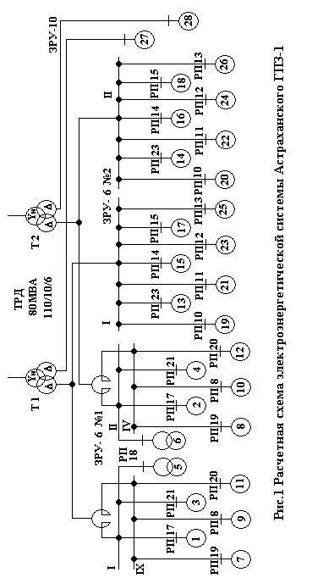

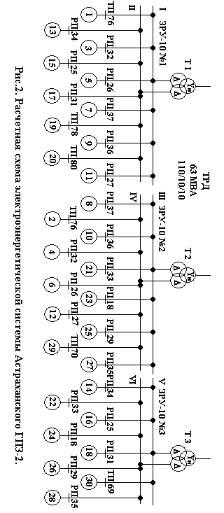

2.3. Используя программу геd_ele.exe создать, файл структуры заданной системы. Вывеем распечатку файла. -

2.4. Используя программу ele.exe, созданный файл структуры системы и файлы по двигателям и по механизмам: dvpp.dat, mepp.dat, определить границы статической устойчивости по напряжению для ввода системы к вводов двух РП(РУ). По каждому расчетному вводу сделать по две распечатки результатов на границе устойчивости и ниже границы устойчивости.

2.5. .Определить начальную точку граница динамической устойчивости для ввода системы - допустимую длительность перерыва в электроснабжении (u=0). Сделать распечатки характерных результатов.

2.6. На ЭВМ смоделировать процесс самозапуска ответственных электроприводов после глубокой (ниже границы статической устойчивости ввода системы) посадки напряжения длительностью от 2 до 6 секунд. Двигатели, участвующие в самозапуске, должны быть подключены к одному из расчетных по п.2.2 РП(РУ), для вводов которых выбраны защиты. Результаты расчета распечатать и построить графики токов на вводах электроприемников и РП. Проверить срабатывание токовых защит при самозапуске.

2.7. На ЭВМ рассчитать процесс пуска электроприемников заданных РП(РУ) во заданной программе,(см.табл.1). Результаты расчетов распечатать. Построить графики скоростей двигателей и графики токов электроприемников и ввода РП(РУ).

2.8. На ЭИМ смоделировать КЗ в расчетных по; п. 2.2 точках. Длительность КЗ определяется выдержкой времени выбранных токовых защит соответствующих вводов. Результаты распечатать, сравнить с результатами, полученными в п. 2.2.

По каждому пункту задания провести анализ результатов
и сделать выводы.

3. Оформление результатов.
Курсовой проект должен включать пояснительную записку и лист графики или оформляется как часть магистерской диссертации.

3. 1. Записка должна быть оформлена по пунктам задания на курсовой, проект. Общий объем 'распечаток не должен' превышать 15 страниц (формат А4). Особое внимание уделить выводам.

3.2. На чертеже (формат А1) должны быть представлены:
-схема замещения заданной части электроэнергетической системы;
-графики по п. п. 2.5, 2.7.

4. Данные к курсовому проектированию.

Включают две таблицы и два рисунка со схемами электроэнергетических систем промышленного комплекса: Астраханского газоперерабатывающего завода (АГПЗ-1 или АГПЗ-2).
Таблица I
Исходные данные.

№ варианта | Наименование объекта | Сопротивление Xc питающей ЭС, Ом | Программа пуска электроприемников: номера РП(РУ) / номера эл.. приемников соответствующих РП(РУ) / время начала пуска, с.
1 | 2 | 3 | 4
1 | АГПЗ-1, А | 0, 10 (6кВ) | 14;10;11/1, 2;1, 2;1, 2/0, 0;7, 15;7, 15
2 | АГПЗ-1, В | 0, 12 (6кВ) | 15;12;13/1, 2;1, 2;1, 2/2, 2;10, 17;10, 17
3 | АГПЗ-2, Т1 | 0, 25 (10кВ) | 32;26/1, 2, 3;4, 3,2,1/0, 5, 5;5, 8,8,15
4 | АГПЗ-2, Т2 | 0, 13 (10кВ) | 33;28/1, 2;4, 3,2, 1/0,5;5,10,15,15
5 | АГПЗ-2, Т3 | 0, 13 (10кВ) | 29;34/4,3,2,1;1/0,5,10,10,17
6 | АГПЗ-1, А | 0, 15 (6кВ) | 15;12;13/1,2;1,2;1,2/0,0;8,15,8,15
7 | АГПЗ-1, В | 0, 20 (6кВ) | 14;10;23/1,2;1,2;1/0,0;15,15;20
8 | АГПЗ-2, Т1 | 0, 35 (10кВ) | 14;11;12/1;1,2;1,2/0;8,13;8,13
9 | АГПЗ-2, Т2 | 0, 25 (10кВ) | 32;26/2,1;4,3,2,1/0,10;0,5,10,15
10 | АГПЗ-2, Т3 | 0, 20 (10кВ) | 25;34;31/1,2;1;2,1/2,8;15;20,20
11 | АГПЗ-1, А | 0, 25 (6кВ) | 20;10;14/1;1,2;1,2/0;0,6;15,15
12 | АГПЗ-1, В | 0, 25 (6кВ) | 21;11;15/1;1,2;1/5;5,10;15
13 | АГПЗ-2, Т1 | 0, 50 (10кВ) | 34;25/1;2,1/0;5,15
14 | АГПЗ-2, Т2 | 0, 35 (10кВ) | 28;33/1,2;4,3,2,1/2,7;7,9,15,15

Таблица 2.
Допустимая длительная мощность, (по нагреву)
кабельных линий 6-10 кВ с алюминиевыми жилами, МВ-А.

Сечение,  мм² | КЛ с бумажной изоляцией |  |  |  | КЛ с пластиковой изоляцией
Сечение,  мм² | 6 кВ |  | 10кВ |  | 6 кВ
Сечение,  мм² | в земле | в воздухе | в земле | в воздухе | в земле | в воздухе
16 | 0,7 | 0,6 | 1,0 | 0,9 | 0,9 | 0,6
25 | 0,9 | 0,9 | 1,5 | 1,1 | 1,1 | 0,8
35 | 1,3 | 1,0 | 1,9 | 1,8 | 1,3 | 0,9
50 | 1,5 | 1,4 | 2,3 | 1,7 | 1,7 | 1,1
70 | 1,8 | 1,7 | 2,7 | 2,0 | 2,0 | 1,4
95 | 2,2 | 2,1 | 3,4 | 2,5 | 2,5 | 1,8
120 | 2,5 | 2,4 | 3,9 | 2,8 | 2,8 | 2,0
150 | 2,9 | 2,7 | 4,5 | 3,3 | 3,3 | 2,5
185 | 3,4 | 3,1 | 5,0 | 3,7 | 3,7 | 2,7
240 | 3,8 | 3,7 | 5,8 | 4,2 | 4,2 | 3,1

МОЩНОСТЬ ЭЛЕКТРИЧЕСКОЙ НАГРУЗКИ ГАЗОВЫХ КОМПЛЕКСОВ

I. Астраханский ГПЗ-1 (рис.1):
1 и 2. Шесть электродвигателей по 400 кВт;
3 и 4. Семь электродвигателей по 400 кВт;
5 и.6. Трансформатор 400 кВА;
7 и 8. Электродвигатели 400, 2000 кВт, трансформатор 1600 кВА;
9 и 10. Три электродвигателя по 400 кВт:
11 и 12. Электродвигатели: два по 400 кВт и один 800 кВт,
три трансформатора по 1000 кВА;
13 и 14. Два электродвигатели по 600 кВт;
15 и 17. Два электродвигателя по 2500 кВт;
1б и 18. Один электродвигатель 2500 кВт;
19-26. Электродвигатели 1250 и 3200 кВт;
27, 28. Трансформатор 2500 кВА.

II. Астраханскиа ГПЗ-2 (рис. 2):
I и 2. Два трансформатора по 1000 кВА;
3. Два двигатели по 2500 кВт и два трансформатора по 2500 кВА;
4. Электродвигатель 2500 кВТ и два трансформатора по 2500 кВА;
5 и. 6. Электродвигатели: один 3200 кВТ, один 1250 кВт, два по
400 кВТ; трансформатор 2500 кВА;
7 и 8. Электродвигатели: два по 1000 кВт; два трансформатора
по 630 кВА;
9 и 10. Трансформатор 1600 кВА;
11 и 12. См. 5 и 6г
13 и 14. Электродвигатель 8500 кВт;
15 и 16. Три двигателя по 2500 кВт и один 1250 кВт;
17 и 18. Два двигателя по 630 кВт и один трансформатор 630 кВА
19 и 20. Трансформатор 1600 кВА;
21. См. 3;
22. СМ. 4;
23 - 25. См. 5 и 6;
27. Трансформатор 1600 кВА;
Двигатель 50О кВт и трансформатор 1600 кВА;
29 и 30. Трансформатор 1600 кВА.

5. Список ЛИТЕРАТУРы

1. Меньшов Б.Г., Суд Я. И. Электрификация предприятий нефтяной и газовой промышленности. - М: Недра, 1985, 415с.

2. Гамавин С. К., Ознаровкин Д. В., Цырук С. А. Переходные процессы в электродвигателъной нагрузке систем промышленного электроснабжения. -М: МЭИ, 1991, 362с.

3. Ершов М. с.. Егоров А. В, Вопросы повышения устойчивости электрической нагрузки промышленных систем энергоснабжения/ энергетика.-1994, №3- С. 20-22.

